|  |  |
| --- | --- |
| **СОВЕТ 2019 Женева, 10–20 июня 2019 года** | logo_R_ |
|  |  |
|  |  |
| **Пункт повестки дня: ADM 11** | **Пересмотр 1  Документа C19/49-R** |
| **5 июня 2019 года** |
| **Оригинал: английский** |
| Записка Генерального секретаря | |
| Назначение членов независимого консультативного комитета по управлению (imac) | |
|  | |

Имею честь направить Государствам – Членам Совета отчет Отборочной комиссии Независимого консультативного комитета по управлению (IMAC).

Хоулинь ЧЖАО  
 Генеральный секретарь

Отчет Отборочной комиссии

независимый консультативный комитет по управлению (imac)

|  |
| --- |
| Резюме  В настоящем отчете содержатся результаты работы Отборочной комиссии по назначению членов IMAC. В нем дается общий обзор процесса отбора, проводившегося в отношении членов IMAC, и содержится рекомендация Отборочной комиссии по назначению в IMAC наиболее квалифицированных кандидатов.  Необходимые действия  Совету предлагается **принять к сведению** содержание настоящего отчета и **принять** проект Решения о назначении членов IMAC, содержащийся в Приложении С к настоящему отчету.  \_\_\_\_\_\_\_\_\_\_\_\_  Справочные материалы  [*Резолюция 162 (Пересм. Пусан, 2014 г.)*](https://www.itu.int/en/council/Documents/basic-texts/RES-162-R.pdf) |

# I Отчет Отборочной комиссии по назначению членов Независимого консультативного комитета по управлению МСЭ (IMAC)

Процесс

1 Процесс отбора членов IMAC осуществлялся в соответствии с процедурами, описанными в Приложении к Резолюции 162 (Пересм. Пусан, 2014 г.), а также графиком, представленным Государствам-Членам на собрании Рабочей группы Совета по финансовым и людским ресурсам ([CWG-FHR 9/6](https://www.itu.int/md/S19-CLCWGFHR09-C-0006/en)) в январе 2019 года. Этот процесс проводился по аналогии с процессом назначения членов IMAC в 2015 году (Документ [C15/75](https://www.itu.int/md/S15-CL-C-0075/en) Совета).

2 В ответ на предложение, сделанное Генеральным секретарем Государствам − Членам Совета МСЭ в январе 2019 года, Государства – Члены Совета МСЭ выдвинули своих представителей в состав Отборочной комиссии. Членами комиссии были назначены:

|  |  |  |  |
| --- | --- | --- | --- |
|  | Регион | Страна | Член Отборочной комиссии |
| A | Северная и Южная Америка | Соединенные Штаты Америки | г-жа Бригитта Хоггрен, *Председатель* |
| B | Европа | Италия | г-н Фабио Биджи |
| C | СНГ | Российская Федерация | проф. (г-жа) Наталья Резникова |
| D | Африка | Южно-Африканская Республика | г-н Силулами Дойи |
| E | Азия/Австралазия | Япония | г-н Йосиюки Като |
|  | Арабские государства | Кувейт | инж. (г-жа) Самира Белал Момен |

3 В соответствии с процедурой, изложенной в круге ведения IMAC, Секретариат МСЭ обратился с предложением представлять заявки на членство в новый IMAC при помощи следующих методов:

i) письмо, разосланное Генеральным секретарем всем Государствам – Членам МСЭ, в котором им предлагалось присылать заявки от заинтересованных кандидатов;

ii) размещение общедоступного объявления на веб-сайте МСЭ;

iii) размещение общедоступных объявлений в следующих внешних изданиях:

а) The Economist;

b) Arabian Business;

с) Российская газета;

d) Jeune Afrique.

Запрос на выражение заинтересованности был также направлен в другие учреждения ООН через Координационный Совет руководителей системы ООН (КСР) и размещен в учетной записи МСЭ в Twitter.

4 Для рассмотрения заявок Отборочная комиссия использовала подробную матрицу оценок, по которой оценивались кандидаты. В этой матрице учитывались все необходимые элементы, изложенные в круге ведения IMAC, которые Отборочная комиссия должна была принимать во внимание при оценке кандидатов, в том числе профессиональный опыт, сфера специальных знаний, опыт работы в государственном/частном секторе, опыт работы в системе ООН, независимость, гражданство, пол и регион МСЭ.

5 В дополнение к двум действующим членам IMAC, соответствующим критериям для переназначения, было получено пятьдесят четыре (54) заявки, удовлетворяющих предъявленным требованиям (по сравнению с тридцатью шестью (36) заявками, поступившими в 2015 г.). В таблице, ниже, показано географическое распределение кандидатов:

|  |  |  |  |
| --- | --- | --- | --- |
| Регион (группа) | Женщины | Мужчины | Всего |
| A − Северная и Южная Америка | 7 | 8 | **15** |
| B − Европа | 3 | 16 | **19** |
| C − СНГ | − | 2 | **2** |
| D − Африка | 2 | 3 | **5** |
| E − Азия/Австралазия | 2 | 7 | **9** |
| Арабские государства | − | 4 | **4** |
| **Всего** | **14** | **40** | **54** |

6 Отборочная комиссия провела собрание для оценки заявок и отобрала 15 кандидатов на пять должностей в IMAC.

7 Были проведены собеседования на основе стандартных вопросов, подготовленных Отборочной комиссией при помощи Секретариата МСЭ с целью оценки квалификации, опыта, возможности приступить к работе, заинтересованности, профессионализма, добросовестности и независимости кандидатов.

8 На основе оценки заявки каждого кандидата и собеседования с ним Отборочная комиссия определила пять кандидатов, которые в наибольшей степени соответствуют требованиям, установленным в круге ведения IMAC[[1]](#footnote-1). Кандидаты отбирались на основе профессиональной компетенции и добросовестности, которым, согласно кругу ведения IMAC, должно уделяться первостепенное внимание при отборе членов (Резолюция 162 (Пересм. Пусан, 2014 г.), пункт 9).

9 Должное внимание также уделялось другим требованиям, установленным кругом ведения IMAC (пункты 10–14), согласно которым среди членов IMAC не должно быть более одного гражданина одного и того же Государства – Члена МСЭ и, в максимально возможной степени, среди членов IMAC не должно быть более одного представителя из одного и того же географического региона, а также в членском составе IMAC должны быть сбалансированно представлены лица обоих полов из развитых и развивающихся стран, обладающие опытом работы в государственном и частном секторах. Существует также требование, согласно которому по меньшей мере один член должен избираться на основе квалификации и опыта работы в качестве специалиста по надзору высшего звена или старшего финансового управляющего предпочтительно в системе Организации Объединенных Наций или в другой международной организации.

10 Предлагая кандидатуры в IMAC, Отборочная комиссия также должна была обеспечить, чтобы члены IMAC в совокупности обладали знаниями, навыками и опытом, соответствующими высшему руководящему уровню, в ряде областей, в том числе в области финансов и аудита, руководства организацией, управления рисками, юриспруденции, управления, осуществляемого на высшем руководящем уровне, управления организациями системы ООН или другими международными организациями, а также обладали общим пониманием отрасли электросвязи/ИКТ.

# II Рекомендация Отборочной комиссии по назначению членов Независимого консультативного комитета по управлению (IMAC)

11 На основе вышеописанного процесса Отборочная комиссия единогласно постановила рекомендовать Совету МСЭ следующие пять кандидатур на членство в IMAC:

a) г-жу ХАММЕР Сару, гражданку Соединенных Штатов Америки (действующий член, соответствующий критериям для переназначения);

b) г-на НАРУКАВНИКОВА Александра, гражданина Российской Федерации;

c) г-на НДОКО Оноре, гражданина Камеруна;

d) г-на ШНАЙДЕРА Хенрика, гражданина Швейцарии; и

e) г-на ВИКАМСЕЯ Камлеша, гражданина Индии (действующий член, соответствующий критериям для переназначения).

12 Отборочная комиссия рекомендует Совету МСЭ при предложении мест вышеперечисленным кандидатам подчеркивать, что независимость и возможность приступить к работе являются необходимыми составляющими функций члена IMAC.

13 В соответствии с требованием, содержащимся в пункте *d)* Дополнения B к кругу ведения IMAC, в Приложении В представлены данные по каждому из рекомендуемых кандидатов (пол, гражданство, квалификация и опыт профессиональной деятельности).

14 В соответствии с пунктом *f)* Дополнения B к кругу ведения IMAC по итогам собеседований Отборочная комиссия также постановила, что данные о трех (3) кандидатах должны сохраняться на случай, если понадобится заполнить вакансию в период полномочий IMAC. Этот резерв из трех кандидатов был передан в Секретариат для использования в будущем.

**Приложения**: 3

приложение A

Отборочная комиссия IMAC 2019 года в цифрах

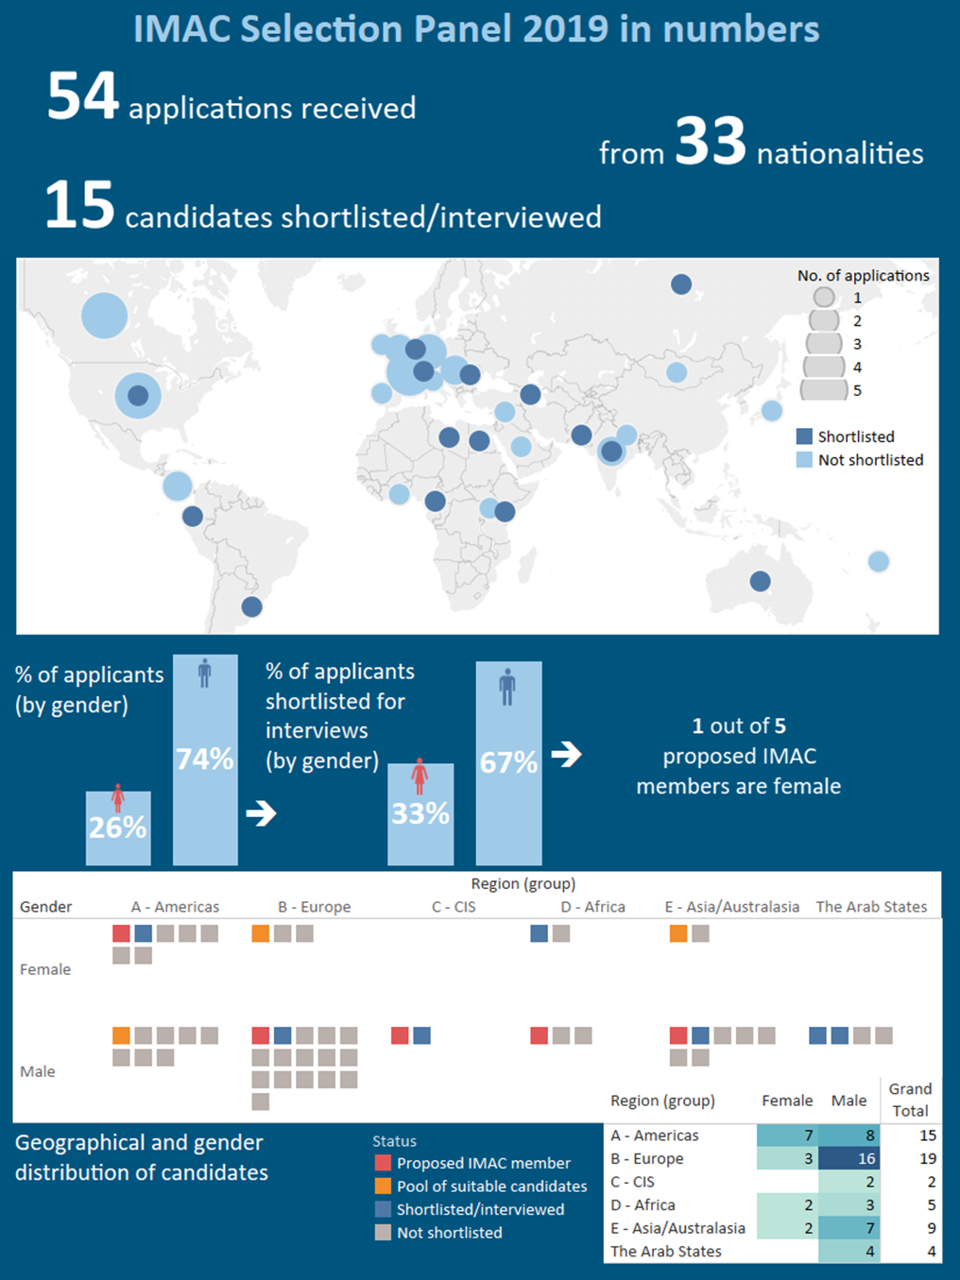

Женский

Мужской

**Регион (группа)**

**Пол** А − Северная В − Европа С − СНГ D − Африка E – Азия/Австралазия Арабские

и Южная Америка государства

% претендентов

(по признаку пола)

% претендентов, приглашенных на собеседование

(по признаку пола)

Рекомендованные члены IMAC

Резерв подходящих кандидатов

Отобраны/прошли собеседование

Не отобраны

Женщины Мужчины **Всего**

Географическое и гендерное распределение кандидатов

Число заявок

Статус

**Регион (группа)**

A − Северная и   
       Южная Америка

B − Европа

C − СНГ

D − Африка

E − Азия/Австралазия

Арабские государства

**1** из **5** кандидатов, рекомендованных в качестве членов IMAC, − женщина

Отобраны

Не отобраны

От граждан **33** стран

**Отборочная комиссия IMAC 2019 года в цифрах**

Получено **54** заявки

Отобраны/прошли собеседование **15** кандидатов

Приложение B

Кандидаты, рекомендуемые для назначения в качестве членов IMAC

| **Фамилия и имя (имена)** | **Пол** | **Гражданство** | **Квалификация** | **Профессиональный опыт** |
| --- | --- | --- | --- | --- |
| **ХАММЕР Сара** *(действующий член IMAC, соответствующий критериям для переназначения)* | Женский | Соединенные Штаты Америки | − Доктор юридических наук, финансовое регулирование и налогообложение  − Магистр наук, международное право и права человека  − Магистр делового администрирования, финансы и статистика  − Бакалавр политологии  − Сертификаты: "Принятие стратегических решений и управление рисками" – Стэнфордский университет; "Анализ больших объемов данных" – Массачусетский технологический институт | − Финансы, право, управление рисками, организация управления и технологические инновации  − Внештатный преподаватель юридического факультета Пенсильванского университета  − Старший директор Инициативы по альтернативным инвестициям в Уортонской школе Пенсильванского университета  − Руководитель совместной международной программы по предпринимательству Уортноской школы и Лаудерского института  − Эксперт по блокчейну и финансовым технологиям образовательной программы для руководящих работников |
| **НАРУКАВНИКОВ Александр** | Мужской | Российская Федерация | − Кандидат экономических наук (экономика)  − Степень бакалавра экономики и управления предприятием и менеджмента | − 21 год профессионального опыта в сфере экономики и финансов  − Директор Департамента по экспертно-аналитической и контрольной деятельности в области расходов федерального бюджета на связь, информатику, СМИ, периодическую печать и издание, Счетная палата Российской Федерации  − Член Рабочей группы МОВРУ по аудиту ИС |
| **НДОКО Оноре** | Мужской | Камерун | − Магистр экономики, системы и структуры  − Степень бакалавра экономики и права  − Сертификат специалиста в сфере отчетности | − 40 лет совокупного опыта и профессиональной деятельности в сфере аудита, мониторинга оценки и всеобъемлющего надзора; менеджмента и финансового управления; а также обширный опыт преподавания в таких дисциплинах, как аудит, внутренний контроль, соблюдение норм и предотвращение мошенничества  − Главный административный сотрудник Всемирного банка для региона Европы, Центральной Азии, Ближнего Востока, Северной Африки и Японии  − Член Независимого комитета по аудиту и надзору (НКАН) УВКБ |
| **ШНАЙДЕР Хенрик** | Мужской | Швейцария | − Доктор философских наук, Грацский университет  − Магистр экономики и философии  − Бакалавр торговли и коммерции  − Бакалавр теологии | − 20 лет профессионального опыта в сфере экономического анализа, систем учета и управления рисками  − Заместитель главного исполнительного директора и старший экономист (руководящий уровень, член Исполнительного комитета) Швейцарской федерации малых и средних предприятий  − Профессор экономики и философии экономики (Университет прикладных наук, Эльмсхорн, Германия)  − Член ряда неисполнительных комитетов  − Автор нескольких книг и рецензированных книжных глав и журнальных статей |
| **ВИКАМСЕЙ Камлеш** *(действующий член IMAC, соответствующий критериям для переназначения)* | Мужской | Индия | − Дипломированный бухгалтер, Бакалавр коммерции | − 36 лет опыта работы в качестве аудитора (с 1982 г. – дипломированный бухгалтер)  − Старший партнер в KHIMJI KUNVERJI & CO.  − Председатель Консультативного комитета по ревизии Детского фонда Организации Объединенных Наций (ЮНИСЕФ)  − Член Ревизионного комитета Всемирной метеорологической организации (ВМО)  − Независимый директор и попечитель ряда организаций |

Приложение c

Проект Решения Совета о назначении членов IMAC

ПРОЕКТ РЕШЕНИЯ

Назначение членов в Независимый консультативный   
комитет по управлению (IMAC)

Совет,

учитывая

отчет Отборочной комиссии IMAC по назначению членов IMAC,

принимая во внимание

круг ведения IMAC, изложенный в Приложении к Резолюции 162 (Пересм. Пусан, 2014 г.),

решает

1 назначить следующих пятерых независимых экспертов членами IMAC со сроком полномочий четыре года начиная с 1 января 2020 года:

a) г-жу ХАММЕР Сару, гражданку Соединенных Штатов Америки;

b) г-на НАРУКАВНИКОВА Александра, гражданина Российской Федерации;

c) г-на НДОКО Оноре, гражданина Камеруна;

d) г-на ШНАЙДЕРА Хенрика, гражданина Швейцарии;

e) г-на ВИКАМСЕЯ Камлеша, гражданина Индии;

2 принять к сведению, что Отборочная комиссия передала в Секретариат МСЭ фамилии трех (3) обладающих квалификацией кандидатов на случай, если понадобится заполнить вакансии, которые могут возникнуть в период полномочий IMAC.

\_\_\_\_\_\_\_\_\_\_\_\_\_\_

1. По итогам более подробного рассмотрения требований пункта 15 круга ведения IMAC, который предусматривает, что члены IMAC … "должны быть свободны от каких-либо реальных или предполагаемых конфликтов интересов", а также пункта 16 b), который, в частности, содержит положение о том, что члены IMAC в настоящее время не должны быть заняты или использоваться в каком-либо качестве делегацией Государства-Члена, Отборочная комиссия пересмотрела свою рекомендацию Совету и представила Пересмотр 1 Документа C19/49. [↑](#footnote-ref-1)